Ямало-Ненецкий автономный округ
Муниципальное образование Ямальский район
Муниципальное казённое учреждение общеобразовательная школа-интернат
«Салемальская школа – интернат среднего (полного) общего образования»

Разработка урока окружающего мира
с использованием метода 1 ученик:1 компьютер
1класс
Тема «Кто такие рыбы?»

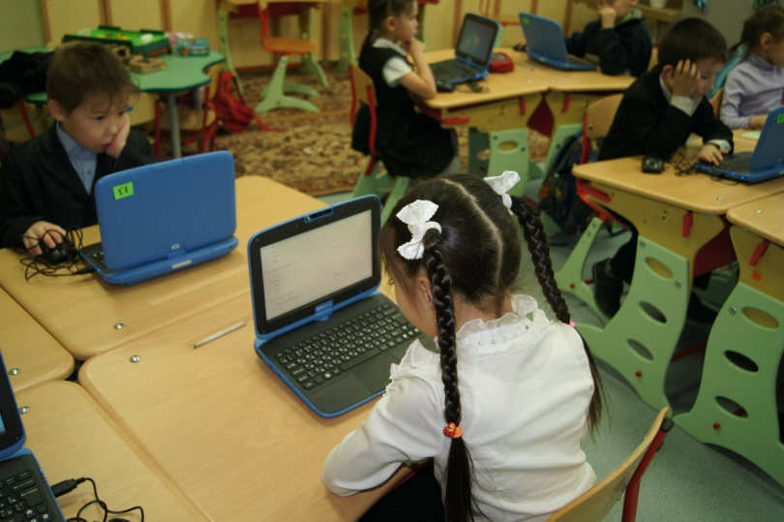

Автор:
Соболева Тамара Васильевна,
учитель начальных классов,
МКУОШИ «Салемальская ШИС(П)ОО»

с.Салемал

Тема: Кто такие рыбы?
Тип урока: урок изучения и первичного закрепления новых знаний.
Цель урока: знакомство с рыбами как представителями животного мира.
Задачи урока:
Предметные: сформировать у детей понятие о рыбах как о части животного мира; учить выявлять признаки данного вида животных.
Надпредметные: учить добывать информацию из иллюстраций, текста, таблиц; использовать жизненный опыт; работать с дополнительной литературой; формировать умение извлекать фактическую информацию; развивать умение интерпретировать и обобщать полученную информацию, делать выводы.
Личностные: воспитывать у детей бережное отношение к природе, учить сопереживать братьям нашим меньшим; развивать познавательные процессы (внимание, память, мышление, речь), творческий потенциал учащихся, коммуникативные функции (умение работать в группе, вести учебный диалог); формирование уверенности в себе; учить оценивать свою работу и работу группы.
Оборудование: мультимедийный проектор, ноутбук, экран, презентация «Кто такие птицы?»; атласы-определители 4 шт. MacBook с загруженными презентациями (Приложение 1, Приложение 2, Приложение 3); учебник Плешаков А. А. Окружающий мир. 1 класс. В 2 ч. Ч. 1 Плешаков А.А. Окружающий мир. Тесты 1 класс. / А.А. Плешаков, Н. Н. Гара, «От земли до неба» атлас-определитель. / А. А. Плешаков. М.: Просвещение, 2011. – 222 с.

Этапы урока | Деятельность учителя | Деятельность учащихся | Примечание
1.Подготовка к усвоению | Давайте вспомним, что мы изучали на прошлом уроке.  Блиц-опрос «Закончи предложения»:  На прошлом уроке мы изучали…  К ним относятся…  Отличительными признаками насекомых являются… Молодцы!  Мы знаем, как трудно придется, если мы с вами не будем соблюдать правила в окружающем нас мире. Давайте рассмотрим иллюстрацию и ответим на вопросы.  - Куда пришли дети?  - Что они поймали вместо рыбы?  - Как вы думаете, почему это произошло?  - Почему художник назвал свой рисунок «Что посеешь, то и пожнешь» | … насекомых.  пчелы, бабочки, кузнечики...  … 6 ножек  …водоем | Слайд 1  Слайд 2
2.Изучение нового материала | Представим себе, что завтра вся рыба исчезнет из наших водоемов, тогда … Моря, океаны, большие и малые реки, ручьи и пруды покрывают большую часть нашей планеты.  Давайте подумаем, кто может обитать в водоемах?  Итак, мы попали в водную стихию. Отгадав, загадку мы узнаем одного из обитателей водного царства. Слушаем внимательно.  Есть крылья, да не летает.  Вильнёт хвостом туда-сюда  И нет её, и нет следа.  (рыба)  - О ком мы будем говорить сегодня на уроке? По каким признакам можно отличить рыб от других животных? О каких признаках говорится в загадке.  - Предлагаю вам поработать с нетбуками. Открываем нетбуки. К вам на рабочий стол будет отправлен файл с заданием. Открываем его. Вам нужно будет составить картинку мозаика рыба.pptx. Кто это? Давайте проверим.  Работаем дальше в этом же файле. Выполним следующее задание укажем все части тела рыбы мозаика рыба.pptx. ( Туловище, плавники, жаберная крышка, хвост, голова)  Давайте проверим, правильно ли вы справились с заданием.  Послушаем еще одну загадку и узнаем, чем же еще рыбы отличаются от других животных.  У родителей и деток  Вся одежда из монеток.  - Что это за одежда?  (Учитель предлагает на бумаге с помощью кружков смоделировать «одежду»)  - Попробуем с помощью кружочков смоделировать «одежду» рыб рыба практическая работа.docx. Оказывается, это не так-то просто. Чтобы получилась надежная защита для тела рыбы, нужно положить «чешуйки» определенным образом. А как? Откуда начнем работать? Если «чешуйки» класть неправильно, между ними останутся промежутки и такая «одежда» плохо защитит рыбу. | Работа в парах  Открывают нетбуки RAYbook (составляют картинку)  … чешуя  Дети самостоятельно находят закономерность в расположении чешуек, рассматривая рисунок. | Слайд 3  Слайд 4  Слайд 5
Физминутка
3. Первичная проверка усвоения знаний | Из нашего текста исчезли слова, давайте их вставим. Можно воспользоваться словами – помощниками. | Дети самостоятельно вставляют слова используя слова помощники | Слайд 6
4. Первичное закрепление знаний | Давайте подумаем, каких же рыб можно увидеть в реке? А можно ли увидеть в реке акулу? Почему? Найдем в учебнике речных рыб, положим ладошку. Найдем морских рыб, положим ладошку. Сейчас мы разделимся на две группы и узнаем названия рыб, которые изображены у вас в учебнике.  К вам на нетбуки на рабочий стол будет отправлен еще один файл. Каждая группа получает свое задание.  1 группа – речные рыбы pril1.ppt, 2 группа – морские рыбы pril2.ppt. Вашим помощником будет атлас - определитель. Проверим.  Назовем хором нужное слово:  - Рыбы, живущие в реке, называются… речными  - Рыбы, живущие в море, называются… морскими | Работа в группах  Работают на нетбуках RAYbook и в атласах определителях. | Слайд 7 – речные, Слайд 8 - морские.
5. Контроль и самопроверка знаний | Давайте проверим, как вы усвоили тему урока. Каждый из вас получает новый файл. Открываем его. Кто умеет читать выполняет задание самостоятельно, кто затрудняется, делаем вместе со мной Тест.docx. | Работают с тестами на нетбуки RAYbook
Физминутка для глаз
5.Подведение итогов. Рефлексия. | - Кто такие рыбы?  - Где могут жить рыбы?  - Как рыбы передвигаются в воде?  - Как рыбы дышат?  - Чем покрыто туловище?  Сегодня мне хочется вас познакомить с удивительной профессией, которая связана с подводным миром – ихтиология. Людей, изучающих подводный мир, называют ихтиологами. Одним из таких ученых был Жак – Ив Кусто, знаменитый французский исследователь Мирового океана. Если мы с вами научимся любить природу, будем больше интересоваться изменениями в природе. Может быть кто – нибудь из нас тоже станет ученым. Спасибо за урок! | Ответы детей  В воде, в речке, в озере, в море  С помощью плавников и хвоста.  Жабрами  Чешуей | Слайд 9  Слайд 10-11

